アイコン

中程度の精度で自動的に生成された説明アイコン

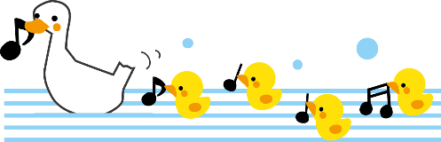

申込み方法　入室申し込み書に必要事項を記入し、当保育室まで郵送

又は直接提出お願いします。

受け付け　令和5年10月1日～

NPO法人　KOTOともそだちネット

ひよっこ保育室



令和6年度

入園申し込み始まります♪

申し込み書は当保育室にて配布しています。電話でお問い合わせください。

電話受付時間：8：00～17： 30

江東区認可保育園の基準に準じて、保育の必要緊急性に応じて選考いたします。

定員に達した場合はキャンセル待ちとなります。ご了承ください。